EXPLAY С60

Цифровой мультимедиаплеер

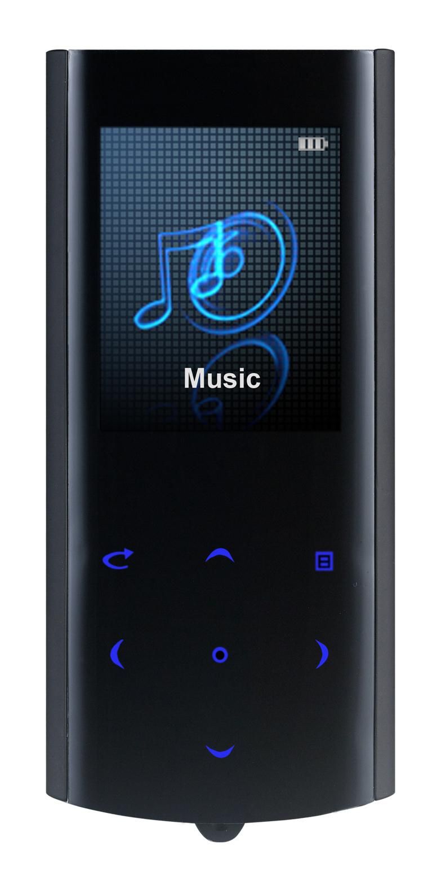

Руководство пользователя
Введение 4
Комплект поставки 5
Глава 1. Обзор плеера и его основных функций 6
Функциональные особенности 6
Описание кнопок 7
Глава 2. Зарядка элементов питания 8
Глава 3. Соединение с компьютером и установка программного обеспечения 9
Подключение 9
Отключение от компьютера 9
Загрузка и выгрузка файлов 9
Меры предосторожности 10
Установка и удаление программного обеспечения 10
Модернизация программного обеспечения на плеере 11
Глава 4. Описание процесса эксплуатации 12
Включение 12
Выключение 12
Навигация 12
Блокировка 12

Меню 13

Интерфейс главного меню 13

Воспроизведение музыки 14
Регулировка громкости 14
Навигация 14
Настройки воспроизведения 15
Повторение 15
Режим воспроизведения 15
Эквалайзер 15
Пользовательские настройки эквалайзера 15
Избранное 16

Просмотр видеороликов 16
Режим воспроизведения видео 16
Регулировка громкости 16
Навигация 16
Выход 16

Прослушивание радио 17
Настройка частоты 17
Вручную 17
Автопоиск 17
Сохранить 17
Станции 17
Удалить 17
FM Регион 18
FM диапазон 18
Выход 18

Просмотр фотографий и картинок 18
Выход 18

Просмотр текстов 19
Загрузка текстов 19
Просмотр текстов 19
Выход 19

Запись 20
Режим записи 20
Воспроизведение записанных файлов 20
Настройки записи 20
Качество записи 20
Громкость записи 20
Выход 20

Проводник 21
Просмотр файлов 21
Выход 21

Установки 22
Настройки дисплея 22
Подсветка 22
Яркость 22
Режим 22
Настройки системы 22
Версия продукта 22
Обновление 22
Заводские установки 22
Выход 22
Глава 5. Возможные неисправности и их устранение 23
Глава 6. Технические характеристики 24
Инструкции по технике безопасности 26
Уведомление о защите окружающей среды 27
Меры безопасности при использовании устройства 27
Разъемы и порты 28
Чистка 28

Введение

Благодарим за приобретение цифрового плеера Explay.

Чтобы Вы как можно быстрее овладели всеми его возможностями, мы предусмотрели полное справочное руководство, знакомящее со способами работы, настройкой плеера, мерами предосторожности и родственными продуктами. Перед использованием этого MP3-плеера необходимо внимательно прочитать все соответствующие главы, чтобы как можно лучше его использовать.
Это руководство было тщательно отредактировано и, по нашему мнению, является правильным и заслуживающим доверия. Но если нам все-таки не удалось полностью избежать ошибок и пропусков, мы приносим свои извинения и будем рады Вашим замечаниям и мнениям. Для обновлений версий программного обеспечения и замечаний обращайтесь на сайт www.explay.ru

Комплект поставки

НАИМЕНОВАНИЕ | КОЛИЧЕСТВО | ЕДИНИЦЫ
Плеер  | 1 | Шт.
Инструкция  | 1 | Шт.
Стереонаушники  | 1 | Шт.
Кабель USB  | 1 | Шт.
Гарантийный талон | 1 | Шт.

Производитель вправе вносит изменения во внешний вид, технические характеристики и комплектацию устройства.

Глава 1. Обзор плеера и его основных функций
«Explay» является представителем нового поколения портативных цифровых устройств.
Тип | Воспроизводит | Записывает
Видео | Да | ---
Аудио | Да | ---
Радио | Да | ---
Фото | Да | ---
Текст | Да | ---
Голос | Да | Да

Функциональные особенности
Совместимость с форматами аудио
Плеер обеспечивает высококачественное воспроизведение файлов в формате MP3 / WMA / FLAC / WAV / APE.
Совместимость с форматами видео
Воспроизведение видео в формате AVI (160*128) на полный экран.
!Требуется конвертирование файлов!
Встроенное радио
Плеер оборудован FM-радио приемником. В памяти может быть сохранено 30 станций.
Совместимость с функцией просмотра изображений
Плеер обеспечивает воспроизведение файлов в формате JPEG, BMP.

Совместимость с функцией электронной книги
Совместим с TXT-форматом электронной книги.
Поддержка функции записи
Плеер может использоваться для записи звука в формате WAV с целью последующего хранения и воспроизведения.
Переносной диск
Плеер может использоваться в качестве переносного накопителя, подключаемого к ПК с помощью USB-соединения.

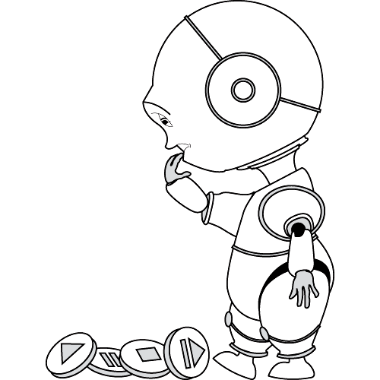
Описание кнопок
Вкл./Выкл.

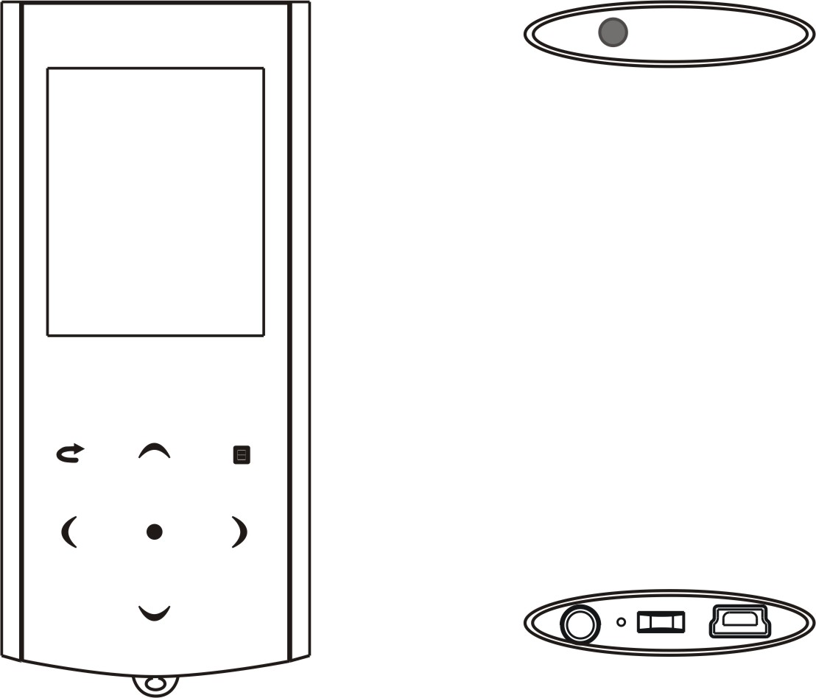
Вверх
Вниз
Вперёд
Вход для наушников
Возврат

USB 2.0
Назад
Крепление шнурка

Блокировка

Вход / Играть / Пауза

RESET

ОПИСАНИЕ КНОПОК
“ ^ ” | Вверх / Увеличить громкость
“ v ” | Вниз / Уменьшить громкость
“” | Подтверждение / Воспроизведение / Пауза
“ > ” | Вперед / Следующий трек
“ <” | Назад / Предыдущий трек
“” | Короткое нажатие – выход в предыдущее меню  Долгое нажатие – выход в основное меню
“” | Долго нажатие - Блокировка  Короткое нажатие – Вход в подменю

Глава 2. Зарядка элементов питания
В этом продукте используется литиево-ионный аккумулятор. Используемый источник питания должен соответствовать национальным стандартам, и производитель не несет ответственности ни за какие проблемы, вызванные применением нестандартного источника питания.
- При использовании других зарядных устройств индикация полного заряда для зарядного устройства и внутреннего устройства могут отличаться, в этом случае индикация устройства должна выбираться в соответствии со стандартом.
- Устройство поддерживает мониторинг напряжения питания по уровням.
- Когда аккумулятор заряжен полностью, его значок показывается заполненным (), и это заполнение уменьшается по мере расхода заряда батареи.
- Когда напряжение питания падает практически до нуля, значок батареи становится пустым (). После чего плеер отключается. Своевременно заряжайте плеер.
- Для полного заряда необходимо 4 часа, первые 2 зарядки желательно производить по 8 часов.
Отображение процесса зарядки плеера от зарядного устройства.
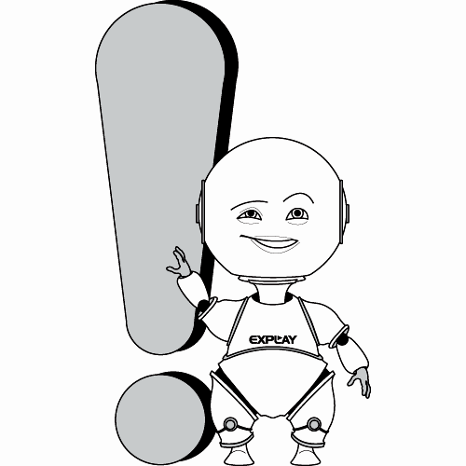
Чтобы продлить срок службы аккумуляторов, в начале использования плеера необходимо, как минимум, два раза заряжать аккумулятор только после его полного разряда.

Не используйте плеер в условиях высокой влажности и высокой температуры. Запрещается подвергать плеер воздействию огня. (Инструкции по зарядке приведены только для справки).

Информация:
Время работы в режиме просмотра видео до 3 часов.
Время работы в режиме прослушивания музыки до 14 часов.

Глава 3. Соединение с компьютером и установка программного обеспечения

Подключение
Подключение стереонаушников - Вставьте стереонаушники в разъем наушников плеера.
Подключение к компьютеру - Для подключения плеера к ПК используйте USB-кабель. Включите питание плеера. Как только подключение станет доступным, на экране появится соответствующий значок.
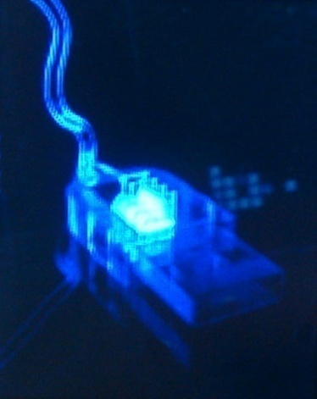

Отключение от компьютера
- Выберите на панели задач Вашего компьютера значок подключенных устройств, щелкните его правой кнопкой мыши и выберите “Безопасное отключение устройства”.
- Выберите тип останавливаемого устройства и нажмите кнопку “Остановить”.
- Выберите останавливаемый драйвер и нажмите кнопку “OK”.
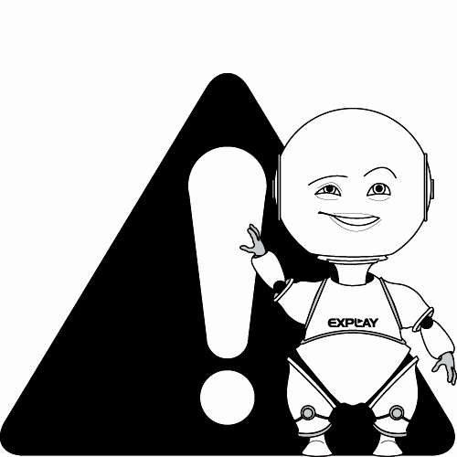
- Для завершения операции нажмите кнопку “Закрыть”.
Неправильное завершение работы с компьютером может привести к повреждению плеера.

Загрузка и выгрузка файлов
- Загрузка файлов
Скопируйте файлы и мелодии со своего ПК на “ Съемный диск” (т.е. плеер).
- Выгрузка файлов
Откройте папку “Мой компьютер” на своем ПК, затем выберите “съемный диск” ( т.е. плеер) и дважды щелкните его, чтобы открыть. Выберите файлы, которые нужно выгрузить, и скопируйте их в нужный каталог на своем ПК.
Меры предосторожности:
  - Если устройство подключено к ПК с операционной системой Windows 2000/ME/XР/7, в течение чтения, записи, загрузки или выгрузки данных, пока на экране находится рисунок загрузки или выгрузки, не выключайте питание и не отключайте MP3-плеер от ПК. В противном случае данные файлов могут быть повреждены.
  - Удаляйте устройство, соблюдая следующие процедуры безопасного удаления:
- Сначала дважды щелкните значок на панели задач рабочего стола ПК. На экране ПК появится приглашение “Безопасное удаление устройства”. Нажмите кнопку “Остановить”, и операционная система предложит подтвердить удаление устройства. Нажмите кнопку “Да”, и появится сообщение “Оборудование может быть удалено”. С этого момента можно безопасно отключить устройство от ПК.

- Если устройство подключено к ПК с операционной системой Windows 98/95, в течение чтения, записи и передачи данных не выключайте питание и не отключайте MP3-плеер от ПК. В противном случае данные файлов могут быть повреждены. Отключайте плеер только после окончания передачи.
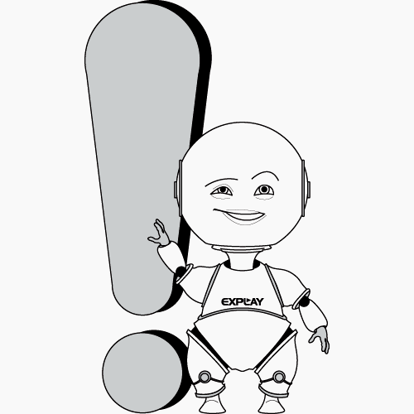
Если плеер по непонятным причинам работает неправильно, выключите его и снова включите спустя 3 секунды.
Если устройство продолжает работать неправильно – обратитесь в авторизированный сервисный центр для устранения неисправности.

Установка и удаление программного обеспечения
Требования к программному обеспечению.
Это устройство поддерживает стандартные функции USB-диска и работает с операционными системами Windows98 (необходима установка драйвера), Windows 2K и более поздними версиями (установка драйвера не требуется), Mac OS 10.3 и более поздними версиями, Linux Redhat 8.0 и более поздними версиями.

Примечание. При использовании этого плеера с операционными системами WIN2000/ME/XP/VISTA/7 установка драйвера не требуется. При возникновении необходимости обновления встроенного программного обеспечения, понадобится установить драйвер.

Модернизация программного обеспечения на плеере
Плеер поддерживает обновление прошивки, при помощи ПО, прилагаемом на диске.
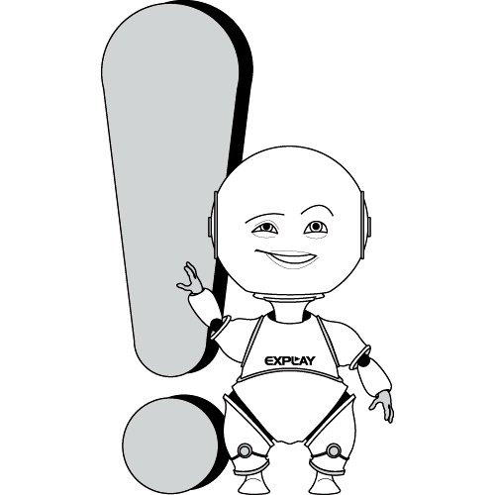
.
Обновление программного обеспечения может привести к сбоям или ухудшению работы плеера, только если Вы произвели какие-либо действия неправильно! Пожалуйста, внимательно прочитайте настоящее руководство, прежде чем пользоваться устройством, и обратите внимание на то, что описанные действия могут производиться только лицами, имеющими определенные знания в области компьютеров.

Обновление программного обеспечение предназначено для исправления ошибок на программном уровне и оптимизации работы плеера. После обновление программного обеспечения - работа плеера должна остаться полноценной.

Программное обеспечение, предназначенное для обновления данного плеера, не может применяться по отношению к плеерам других серий, объёма памяти и наоборот.

По вопросам модернизации устройства, перед прошивкой - рекомендуем обратиться на сайт www.explay.ru

Глава 4. Описание процесса эксплуатации
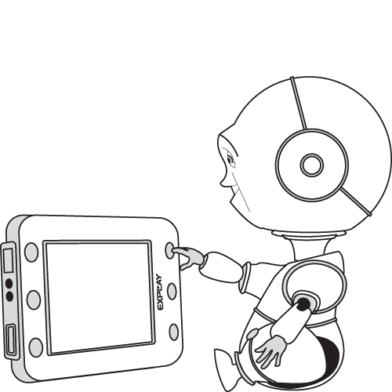

Включение
Удерживайте кнопку «Вкл./ Выкл.» в течение 3 секунд. На экране отобразится загрузочная картинка, после чего плеер покажет главное меню.

Выключение
Удерживайте «Вкл./ Выкл.» в течение 3 секунд для выключения устройства.

Навигация
Для перемещения по пунктам меню, используйте клавиши «Назад» , «Вверх» , «Вперёд» , «Вниз». Для подтверждения выбора, нажмите центральную клавишу. Начало и остановка воспроизведения файла - клавиша “”.

Блокировка
Для блокировки/разблокировки кнопок зажмите на несколько секунд кнопку “”.

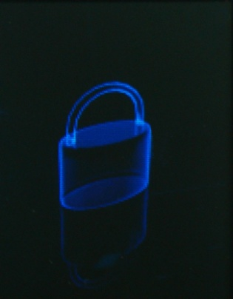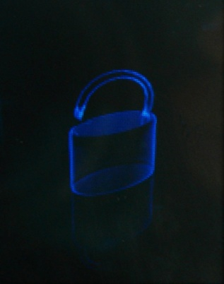

Меню

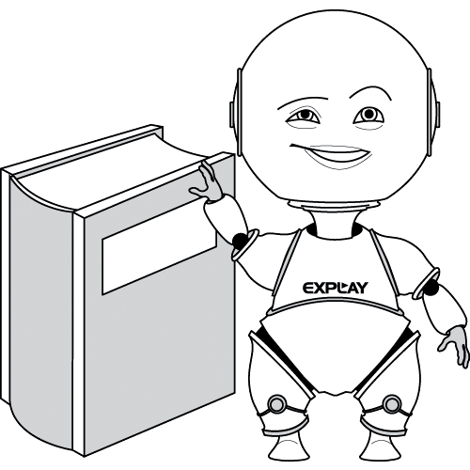
При первом включении устройства загружается главное меню.
В главном меню можно выбрать различные режимы работы плеера.

Интерфейс главного меню:

Музыка /Фото /  Видео / Установки /
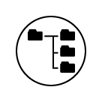Проводник /  Книги /Запись / 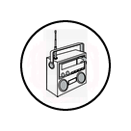Радио FM

При модернизации устройства - меню, значки меню, их названия, расположение, последовательность и функции могут отличаться от описанных в данном руководстве.

Воспроизведение музыки
Устройство позволяет прослушивать звук через наушники.
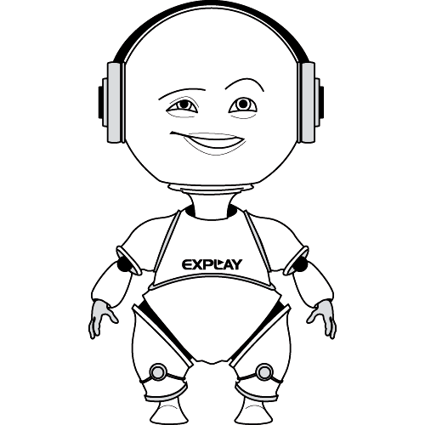
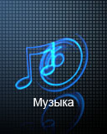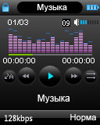
В основном меню, используя клавиши управления, выберите пункт «Музыка» и нажмите на “”.
В режиме воспроизведения кратковременное нажатие на “ “ вызывает «Проводник», где Вы можете выбрать файл для воспроизведения. Кратковременное нажатие на “”начинает воспроизведение песни, повторное нажатие ставит песню на паузу. Во время воспроизведения на экране отображается эквалайзер. При наличии файла с текстом песни отображается текст песни.

Регулировка громкости
Используйте клавиши «Вверх» и «Вниз» для увеличения / уменьшения громкости.

Навигация
Для перехода к следующей песне нажмите кнопку «Вперёд», к предыдущей - «Назад». Для перемотки текущей песни вперед, удерживайте нажатой клавишу «Вперёд», для перемотки назад - «Назад». Нажмите на кнопку “ “ для вызова «Проводника», при помощи нажатий на кнопки «Вверх» и «Вниз» выберите песню и нажмите на кнопку “” для её воспроизведения.

Настройки воспроизведения
В режиме воспроизведения музыки нажмите “”, либо удерживайте кнопку «Возврат», чтобы выйти в главное меню. Выберите пункт «Установки», и нажмите на кнопку “” для входа. Выберите пункт «Музыка».

Повторение
Однократный | Однократное воспроизведение одного трека
Повтор песни | Повторное воспроизведение одного трека
Папка один раз | Однократное воспроизведение всех треков в папке
Повтор папки | Повторное воспроизведение всех песен в папке
Все один раз | Однократное воспроизведение всех треков
Все повтор | Повторное воспроизведение всех треков
Ознакомление | Воспроизведение первых 10 секунд каждого трека

Режим воспроизведения
Выбор режима воспроизведения: произвольный или по порядку.

Эквалайзер
Для переключения между режимами эквалайзера необходимо, войти в настройки эквалайзера и выбрать режим с помощью кнопок «Вверх» и «Вниз».
- Нормальный;
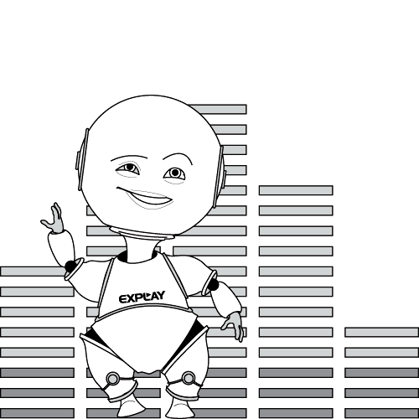
- 3D;
- Рок;
- Поп;
- Классика;
- Бас;
- Джаз;
- Пользовательский эквалайзер (при этом режиме, активизируются настройки, установленные в меню «Пользовательский эквалайзер»).

Пользовательские настройки эквалайзера
Выберите пункт «Пользовательский Эквалайзер», установите
необходимые Вам параметры, выберите «ДА» для сохранения настроек или «НЕТ» для выхода без сохранения.

Избранное
Чтобы сформировать свой список избранных песен, необходимо выбрать меню «Музыка» и далее в одном из пунктов «Вся музыка», «Исполнители», «Альбом» или «Жанр». добавить песню или целую категорию в «Избранное», нажав «Вперёд» и «В избранное».

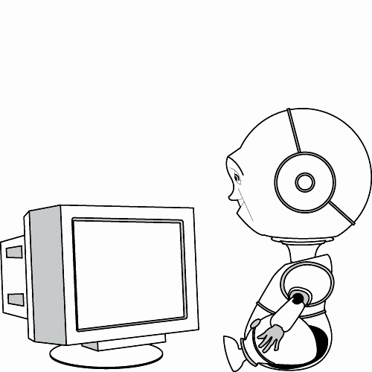
Просмотр видеороликов

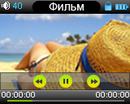

Режим воспроизведения видео
В основном меню, используя клавиши управления, выберите пункт «Видео» и нажмите на кнопку “”.
Кратковременное нажатие на кнопку “” начинает воспроизведение файла, повторное нажатие ставит файл на паузу.

Регулировка громкости
Используйте кнопки «Вперед» и «Назад» для увеличения / уменьшения громкости (если меняется ориентация плеера).

Навигация
Для перехода к следующему файлу нажмите кнопку «Вниз», к предыдущему «Вверх». Удерживая кнопку «Вниз», Вы проматываете файл вперед, «Вверх» - назад (если меняется ориентация плеера).
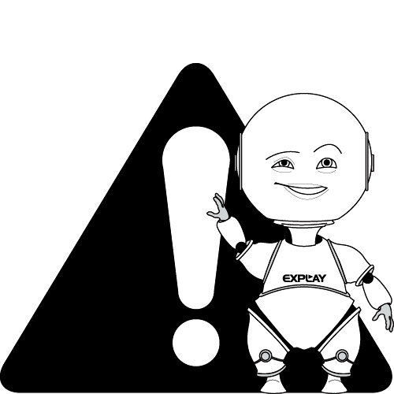
Нажмите на кнопку «Возврат» для вызова «Проводника», при помощи кнопок «Вверх» и «Вниз» выберите нужный файл и нажмите на кнопку “” для выбора видеофайла.
Для просмотра некоторых видео файлов необходима их предварительная конвертация.

Выход
Для возврата в предыдущее меню нажмите клавишу “ “.

Прослушивание радио
В основном меню, используя клавиши управления, выберите пункт «FM-радио» и нажмите на “”.
В режиме РАДИО, наушники используются как антенна, без них прием невозможен.

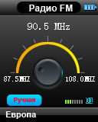

Настройка частоты
Ручная: ручная настройка частоты. Вход в режим – нажатие кнопки “”, выбор частоты – кнопками «Назад» «Вперёд».
Авто: Автоматическое сканирование диапазона и запоминание найденных станций. Вход в режим – нажатие кнопки “”, переключение между найденными станциями при помощи кнопок «Назад» «Вперёд».
Сохранить: Запись найденной станции в память. Для входа в режим записи нажмите кнопку “”. Для выбора ячейки записи используйте кнопки «Вверх» и «Вниз». После выбора подходящей ячейки нажмите кнопку “” еще раз, появится диалоговое окно для подтверждения записи, выберите «Да» или «Нет» и нажмите кнопку “”.
Станции: Переключение между заполненными ячейками памяти. Вход в режим – нажатие кнопки “”, выбор между станциями – кнопки «Вперёд» и «Назад».
Удалить: Удаление станции из памяти. Для входа в режим удаления, нажмите кнопку “”. Для выбора удаляемой ячейки используйте кнопки «Вверх» и «Вниз». После выбора нажмите “”, появится диалоговое окно подтверждения удаления, выберите «Да» или «Нет» и нажмите “”.

Регион FM : Для выбора региона нажмите клавишу .
FM диапазон – Выбор диапазона принимаемых частот.
- Россия – 87-108 MHz
- Европа – 87-108 MHz
- Япония - 76-108 MHz
- США - 87-108 MHz

Выход
Для возврата в предыдущее меню нажмите клавишу “ “.

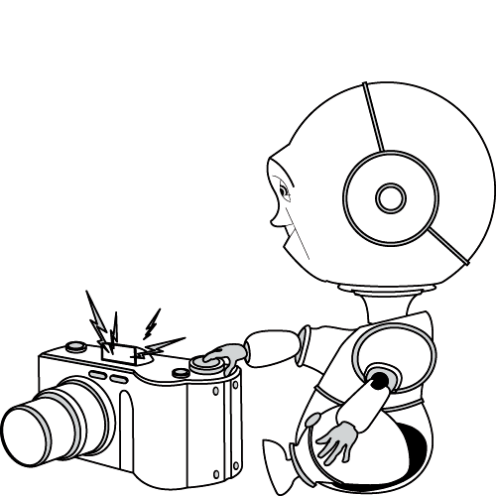
Просмотр фотографий и картинок

В основном меню, используя клавиши управления, выберите пункт «Фото» и нажмите на кнопку “”. Нажмите «Вверх» и «Вниз» для выбора фотографии, которую хотите просмотреть и на кнопку “”.
В режиме просмотра Вы можете перемещаться между фото нажатием кнопок «Вперёд» и «Назад».
Так же Вы можете воспользоваться авто просмотром изображений.
Для запуска слайдшоу нажмите на “” (чтобы остановить - нужно ещё раз нажать на кнопку). Предварительно можно установить интервал смены изображений (от 1-5 секунд), нажав и выбрав пункт «Рисунок».

Выход
Для возврата в предыдущее меню нажмите клавишу “ “.

Просмотр текстов
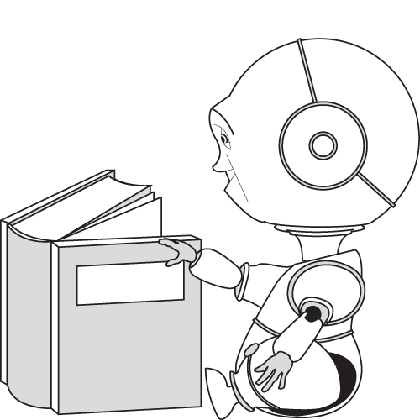
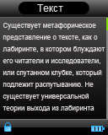

Загрузка текстов
Соедините плеер и компьютер, выберите нужный Вам файл и сохраните его на съемный диск в текстовом формате с расширением TXT.

Просмотр текстов
В основном меню, используя клавиши управления, выберите пункт «Книги» и нажмите на кнопку “”.
Выберите нужный Вам файл и нажмите на кнопку “” для просмотра. Нажатие кнопок «Вверх» и «Вниз» прокручивают файл на одну страницу. Для того, чтоб установить закладку, коротко нажмите на кнопку «Назад». Вы можете поставить до девяти закладок, выбор закладки осуществляется кнопками «Вверх» и «Вниз», запись – кнопкой “”. Для загрузки закладки, нажмите «Вперёд». Переход по закладкам осуществляется нажатием на кнопки «Вверх» и «Вниз», активизация закладки – кнопкой “”. Во время просмотра текста возможно прослушивание музыки. Для этого сначала выберите песню и начните ее воспроизведение, после этого выйдете в главное меню и выберите файл для чтения.
Так же Вы можете воспользоваться авто просмотром текста.
Для запуска режима нажмите на “”.(чтобы остановить режим воспроизведения нужно ещё раз нажать на кнопку). Предварительно можно установить интервал смены страниц (2 сек, 4 сек, 6 сек, 8 сек или 10 сек), нажав и выбрав пункт «Текст».

Выход
Для возврата в предыдущее меню нажмите клавишу “ “.

Диктофон
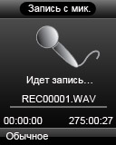

Режим записи
В основном меню, используя клавиши управления, выберите пункт «Запись» и нажмите на кнопку “”, чтобы войти в режим записи. Нажатие на кнопку “” начинает запись звука с микрофона, повторное нажатие ставит запись на паузу. Короткое нажатие на кнопку «Возврат» прекращает запись и сохраняет записанный файл.

Воспроизведение записанных файлов
Записанный файл можно прослушать через пункт «Музыка» или через «Проводник».

Настройки записи
В режиме записи нажмите на кнопку “ “ для выхода в основное меню, выберите меню «Установки», затем «Диктофон». Или, находясь в режиме диктофона, нажмите на кнопку для входа в подменю. Он содержит в себе 2 параметра настройки:

Качество записи
Устанавливает качество записи. Высокое или нормальное качество.

Громкость
Устанавливает чувствительность микрофона во время записи.
Если Вы слушаете запись через наушники, будьте осторожны – высокая чувствительность микрофона и большая громкость могут повредить органы слуха!

Выход
Для возврата в предыдущее меню нажмите клавишу “ “.

Проводник
В основном меню, используя клавиши управления, выберите пункт «Проводник» и нажмите на кнопку “”, чтобы войти в режим «Проводника».

Просмотр файлов
«Проводник» позволяет посмотреть содержимое памяти плеера и выбрать файл для просмотра или воспроизведения. В режиме «Проводника» Вы можете выбрать интересующий Вас файл и нажатием на кнопку “” начать его воспроизведение.

Выход
Для возврата в предыдущее меню нажмите клавишу “ “.

Установки
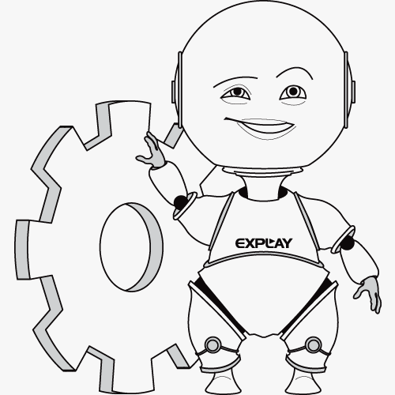
В основном меню, используя клавиши управления, выберите пункт «Установки» и нажмите на кнопку “”,. Вы попадете в меню настроек.
«Установки» позволяют произвести настройки режимов: «Музыка», «Диктофон», «Радио», «Фото», «Автопоиск» - как было описано выше, а так же установить настройки: «Дисплея», «Системы» и выбрать «Язык» плеера.

Настройки дисплея
Подсветка:
Выбор времени в течение, которого экран горит после последнего нажатия на кнопку. Варианты: 5, 10, 15, 20, 30 секунд или включен постоянно.
Яркость:
Настройка яркости экрана. Выбор от 1 до 5, чем больше, тем ярче.
Режим:
Выбор режима подсветки из двух вариантов обычный или экономичный.

Настройки системы
Версия продукта:
Показывает версию и дату прошивки, общий и свободный объем памяти.
Обновление:
Переводит плеер в режим обновления прошивки.

Заводские установки.
Возвращает плеер к заводским установкам.

Выход
Для возврата в предыдущее меню нажмите клавишу “ “.

Глава 5. Возможные неисправности и их устранение

Проблема | Решение
Плеер не включается. | Зарядите плеер.
Плеер заблокировался. | Выключите и включите при помощи переключателя питания.
Плеер не воспроизводит файлы. | Проверьте громкость, подключены ли наушники. Отформатируйте диск.
Невозможно загрузить/выгрузить файл с диска, плеер не определяется. | Проверьте, чтобы кабель был вставлен до упора. Присоедините плеер после полной загрузки операционной системы. Повторно присоедините плеер.
Не работает запись. | Проверьте доступное свободное место и заряд аккумулятора.
Слова на экране искажены. | Проверьте правильность выбора языка.
После обновления прошивки плеер нормально не функционирует. | Повторите процедуру обновления прошивки.

Глава 6. Технические характеристики

Характеристики продукта

 | Размеры | 87*40*8.8 мм
 | Вес | 29 грамм
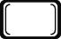 | Дисплей | 1,8 дюйма, цветной TFT, 160 на 128 пикселей
 | Поддержка языков | Мультиязычный интерфейс, поддержка 21 языка
 | Соединение с ПК | USB2.0; чтение: 4 Mbps; запись: 1Mbps
 | Поддерживаемые форматы файлов аудио | MP3(8 кб/с до 320 кб/с),WMA(32Кб/с до 320кб/с), FLAC, WAV, APE
 | Поддерживаемые форматы видео | AVI(160*128)
 | Поддерживаемые форматы фото | JPEG、BMP
 | Поддерживаемые форматы текст | Файлы TXT
 | Запись – Аудио | Записывает с микрофона
 | SNR | 85 dB
 | Выходная мощность | 10мВат на канал
 | Радио | 87,5-108 МГц, 30 станций памяти
 | Память | Встроенная 1Гб/2Гб/4Гб/8Гб
 | Питание | 3.7V литиево-полимерная батарея, 260mAh
 | Время работы | 14 часов воспроизведения аудио в режиме энергосбережения, видео – 3 часа
 | Эквалайзер | Нормальный, 3D, Рок, Поп, Классик, Бас, Джаз, Персональный экв.
 | Рабочие температуры | От -5 до 40 градусов по Цельсию
 | Поддерживаемые ОС | WINSE/ME/2K/XP/Vista/7, and WIN98 (требуется драйвер)
 | Комплект поставки | Мультимедийный плеер, руководство пользователя, гарантийный талон, наушники, USB кабель

Примечание:
- Спецификации и дизайн могут быть изменены без предупреждения;
- Установленный срок эксплуатации устройства 3 года с момента продажи.

На компакт-диске можно найти программное обеспечение для установки и удаления, загрузки и выгрузки файлов, преобразования файлов и различные рекомендации!

Инструкции по технике безопасности

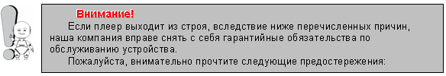
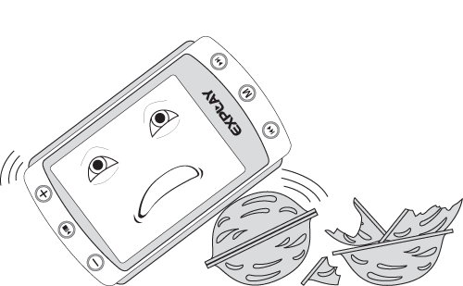 | 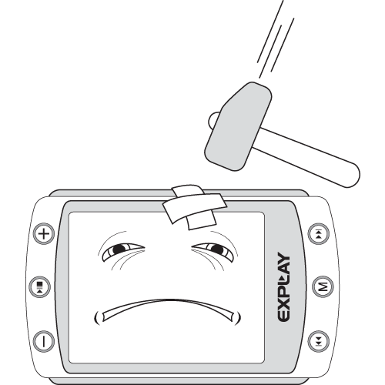
Не используйте плеер для задач, не описанных в данном руководстве. | Не допускайте сильных ударов по корпусу плеера или сильной тряски.
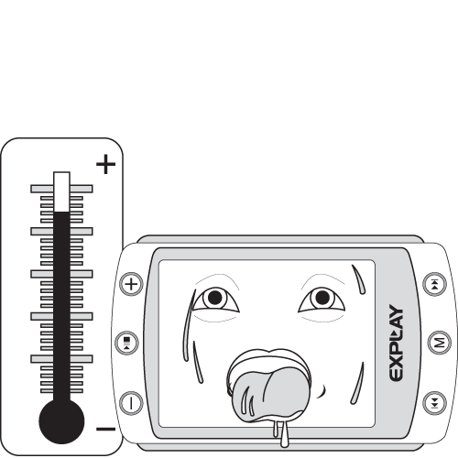 | 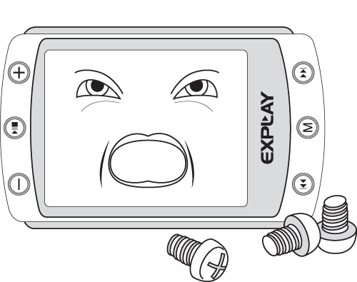
Не используйте плеер в условиях высокой температуры, влажности и сильных магнитных полей. | Не пытайтесь открывать корпус плеера и ремонтировать его самостоятельно.
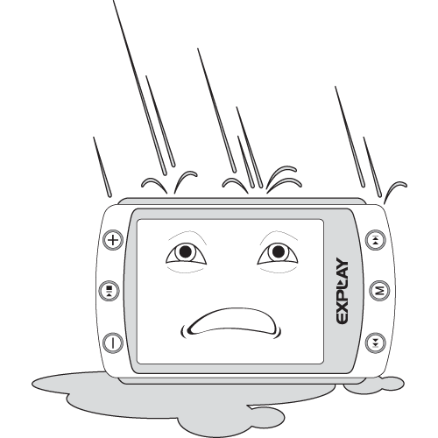 | 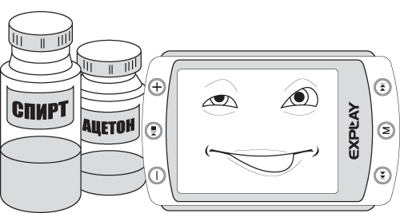
Не допускайте попадания влаги в плеер. При попадании влаги на корпус протрите плеер сухой салфеткой. | Не используйте для очистки плеера активных, легко воспламеняемых веществ (спирт, бензин, ацетон и т.п.).
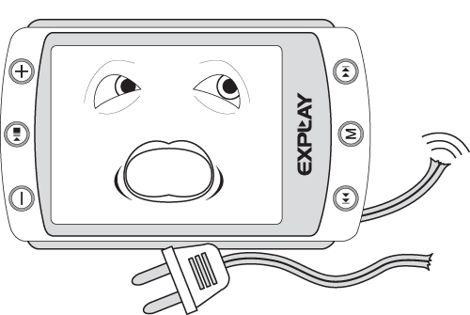 | 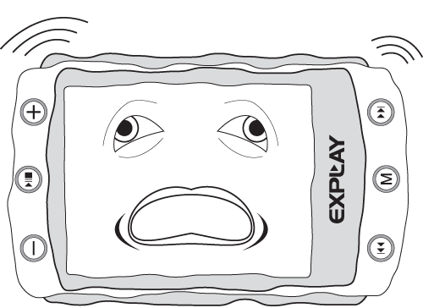
Не вынимайте штекер наушников из плеера и вилку зарядного устройства из сети, держа его за провод. Это может привести к разрыву провода. | Не допускайте вибраций или ударов в то время когда плеер подключен к PC.  Отключайте плеер от PC только через «безопасное отключение устройства».

Уведомление о защите окружающей среды
Использованные упаковочные материалы, аккумуляторы и электрические компоненты должны утилизироваться независимо друг от друга согласно существующим нормативным правилам.

Меры безопасности при использовании устройства

Следуйте правилам безопасности дорожного движения
- Перестаньте слушать устройство, если оно мешает или отвлекает вас во время вождения любым транспортным средством или выполнении любой другой деятельности, которая требует от вас сосредоточенности.
- Использование наушников во время вождения автомобиля не рекомендуется и запрещено в ряде регионов
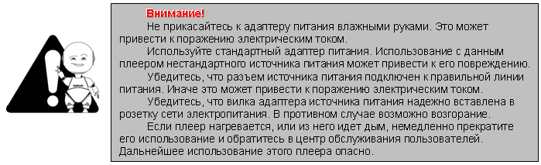
Берегите Ваш слух
- Использование наушников с высоким уровнем громкости может привести к постоянной потере слуха, можно повышать громкость до уровня, на котором звук нормально воспринимается и при этом не приводит к раздражению и повреждению слуха. Устанавливайте громкость звука на безопасном уровне.
- Если у вас периодически появляется звон в ушах, снизьте уровень громкости или
прекратите использование плеера.
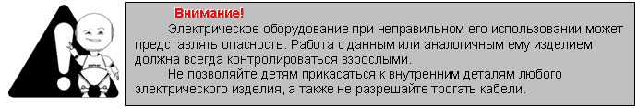
Разъёмы и порты
Не вставляйте разъём в порт с силой. Если разъём не удается без труда вставить в порт, возможно, разъем и порт не соответствуют друг другу.
Убедитесь в том, что разъём соответствует порту и что разъём расположен правильно относительно порта.
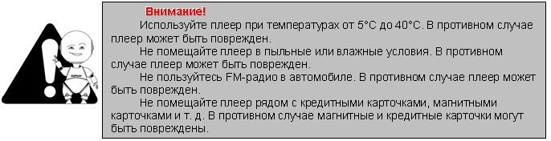
Чистка
Придерживайтесь указанных ниже основных правил при очистке внешней поверхности устройства и его компонентов:
- Убедитесь в том, что плеер отключен.
- Используйте смоченную, мягкую ткань без пуха. Не допускайте попадания жидкости в отверстия.
- Не используйте аэрозольные распылители, растворители, спирт и абразивные/шлифовальные материалы.

